ΑΡ. ΠΡΩΤ.: 206
01/11/2021

ΟΛΕΣ ΚΑΙ ΟΛΟΙ ΣΤΟ ΣΥΛΛΑΛΗΤΗΡΙΑ ΤΗΝ ΠΕΜΠΤΗ 4 ΝΟΕΜΒΡΙΟΥ ΣΤΙΣ 19:00 ΣΤΟ ΣΥΝΤΑΓΜΑ

Ο αγώνας που δίνουμε, όλο το τελευταίο διάστημα, είναι δίκαιος γιατί αφορά την υπεράσπιση του παιδαγωγικού μας ρόλου και των μορφωτικών δικαιωμάτων των μαθητών μας. Απέναντι στην αντιεκπαιδευτική πολιτική που αντιμετωπίζει τη μόρφωση των νέων σαν εμπόρευμα και τις πραγματικές ανάγκες των σχολείων σαν κόστος, προβάλουμε το δικαίωμα όλων των μαθητών: ένα σύγχρονο δημόσιο και δωρεάν σχολείο.

Η συμμετοχή των εκπαιδευτικών με το εμβληματικό 95% στην απεργία – αποχή από τις διαδικασίες της λεγόμενης αξιολόγησης, η συγκλονιστική συμμετοχή των 100.000 απεργών της 11ης του Οκτώβρη, οι μαζικές κινητοποιήσεις και οι πολύμορφες δράσεις των σωματείων δείχνουν ότι οι εκπαιδευτικοί απορρίπτουν συλλήβδην τα κυβερνητικά σχέδια.

Συνεχίζουμε αποφασιστικά, μένουμε δυνατοί και συσπειρωμένοι σε κάθε Σύλλογο Διδασκόντων. Κρατάμε συλλογική και ενιαία στάση. Καλούμε το Δ.Σ. της ΟΛΜΕ να επαναπροκηρύξει απεργία – αποχή, ώστε να μείνει στα χαρτιά η προσπάθεια της κυβέρνησης και του ΥΠΑΙΘ να προχωρήσουν τον αυταρχικό έλεγχο των εκπαιδευτικών. Να πάρουν τις ευθύνες τους απέναντι στον κλάδο. Στηρίζουμε κάθε μορφή αγώνα, κάθε μέσο που συλλογικά θα αφήσει ανενεργό τον αντιεκπαιδευτικό σχεδιασμό της κυβέρνησης.

Δυναμώνουμε, μαζί με όλους τους εργαζόμενους, τον αγώνα για δουλειά και ζωή με δικαιώματα, για να ζούμε με αξιοπρέπεια από τον μισθό μας, για να έχουμε παιδεία και υγεία με βάση τις ανάγκες και τις δυνατότητες της εποχής μας, για να παρθούν μέτρα για την πανδημία στα σχολεία, τα ΜΜΜ, τους χώρους δουλείας. Υψώνουμε την φωνή μας απέναντι στην κρατική βία και το αυταρχισμό, τις διώξεις ενάντια στα σωματεία μας.

Συμμετέχουμε στο κάλεσμα των Σωματείων και των Ομοσπονδιών στις κινητοποιήσεις στην Αθήνα και σε όλες τις πόλεις της Ελλάδας την Πέμπτη 04/11/21. Μαζί με τους εργαζόμενους του δημόσιου και ιδιωτικού τομέα, μαζί με τους χιλιάδες γονείς διεκδικούμε τις σύγχρονες ανάγκες μας στη δουλειά και στη ζωή, ενάντια στο νόμο Χατζηδάκη, ενάντια στην προσπάθεια να μπουν τα σωματεία στον γύψο. Προετοιμαζόμαστε για Πανεργατική Απεργιακή απάντηση.

Εκφράζουμε τη συμπαράστασή μας στο δίκαιο αγώνα των εργαζομένων της COSCO που απεργούν απαιτώντας υπογραφή Συλλογικής Σύμβασης Εργασίας, πλήρη απασχόληση για όλους, εργασιακά και ασφαλιστικά δικαιώματα, μέτρα υγείας και ασφάλειας στο χώρο εργασίας. Είναι κοινός ο αγώνας μας για μια ζωή με δικαιώματα. Απέναντι στην εργοδοτική τρομοκρατία αντιτάσσουμε την αλληλεγγύη και το συλλογικό μας αγώνα.

Η Γ΄ ΕΛΜΕ συμμετέχει στο συλλαλητήριο την Πέμπτη 04/11/12 στις 19:00 στο Σύνταγμα που διοργανώνουν πρωτοβάθμια σωματεία ΣΕΠΕ και ΕΛΜΕ και για τον λόγο αυτό προκηρύσσει στάση εργασίας 18:30-21:30 για τα εσπερινά σχολεία.

Ο ΝΟΜΟΣ ΧΑΤΖΗΔΑΚΗ ΘΑ ΜΕΙΝΕΙ ΣΤΑ ΧΑΡΤΙΑ

ΟΧΙ ΣΤΗΝ ΚΑΤΗΓΟΡΙΟΠΟΙΗΣΗ ΤΩΝ ΣΧΟΛΕΙΩΝ

Να καταργηθούν οι νόμοι 4823/21 και 4693/20

Ασφαλή λειτουργία των σχολείων

Κάλυψη όλων των μορφωτικών αναγκών των μαθητών μας

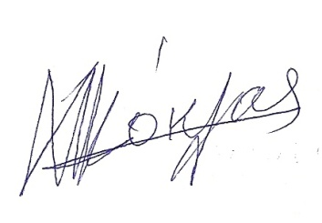  Ο ΠΡΟΕΔΡΟΣ  ΚΟΚΛΑΣ ΜΠΑΜΠΗΣ | 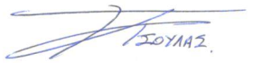  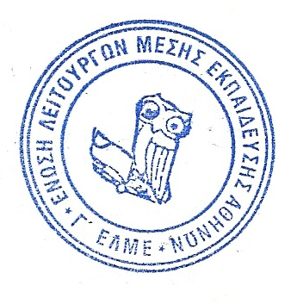  Για το ΔΣ της Γ΄ ΕΛΜΕ | Ο ΓΡΑΜΜΑΤΕΑΣ  ΤΣΟΥΛΑΣ ΠΑΥΣΑΝΙΑΣ

